**KRATKE UPUTE ZA STUDENTE**

**NASTAVA** – izvodi se u obliku vježbi

- uredno pohađanje nastave i ispunjavanje svih predviđenih obaveza = POTPIS na kraju semestra

- uredno pohađanje nastave = prisutnost na 75% aktivnosti (+ aktivno sudjelovanje) = **23 boda po semestru**

Oblici nastave:

* **osnovne redovne kineziološke aktivnosti**
* planinarenje, pješačenje, rolanje, bicikliranje, šah, badminton, salsa, klizanje
* **aktivnosti za studente sportaše**
* sportske sekcije – futsal, rukomet, odbojka, košarka st. tenis

- potrebno proći selekciju

* **fakultativne interesne kineziološke aktivnosti uz vlastitu novčanu participaciju**
* doborovljne
* novčana participacija: 100 ili 150 kn po semestru – ovisi o aktivnosti
* streljaštvo, škola trčanja, bowling, squash, grupni programi – Total body, Fat burning, yoga

**Odabrati 1 aktivnost – na oglasnoj ploči kabineta od srijede 4. do petka, 6. listopada 2017.**

**(neke aktivnosti su izvan rasporedom predviđenih termina za TZK no ako vam termin odgovara slobodno se prijavite)**

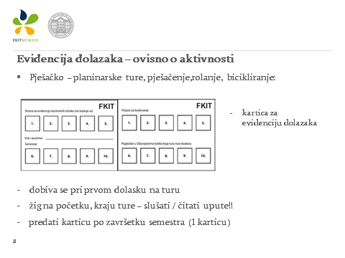

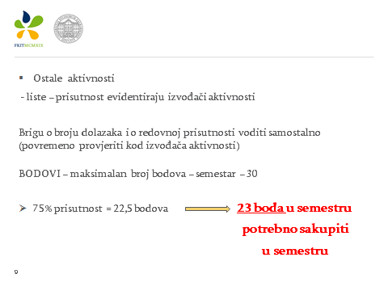

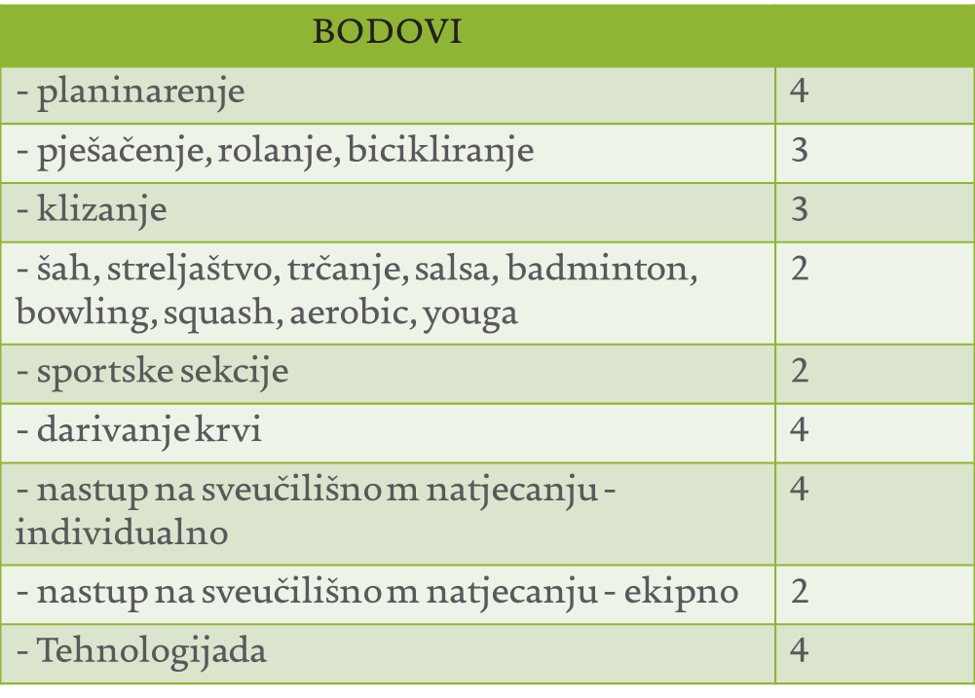

**OSLOBOĐENJA** – zdravstvena i sportska

**Zdravstvena oslobođenja**

- djelomična ili potpuna (potvrda nadležne liječnice fakluteta dr. med., spec. školske medicine Blaženke Kovačević- Petrovski (Avenija V. Holjevca 22, tel 6551554) na temelju liječničke dokumentacije ne starije od 6. mj )

**Sportska oslobođenja**

- kategorizacija Hrvatskog olimpijskog odbora za tekuću godinu (uz obavezu nastupa za fakultet na sveučilišnom natjecanju )

**Potvrde donijeti u vrijeme konzultacija najkasnije do 8.11.2017.**

**VAŽNO!!**

- darivanje krvi = 4 boda – mogu se kombinirati sa bilo kojom aktivnosti - donijeti potvrdu na konzultacije do kraja 1. mj. za zimski semestar

**- čitati obavijesti na webu (ture, detalji, promjene) – stižu i na fakultetski mail koji ste dobili**

- koristiti se službenim mailom

- za sve nejasnoće doći na konzultacije ili pisati mail (prije slanja maila obavezno provjeriti sve objavljene info)

- detaljnije informacije – web FKIT-a [www.fkit.hr](http://www.fkit.hr/) - nastava – preddiplomski studij – *odabrati studij* npr Kemijsko inženjerstvo – odabrati kolegij TZK

Studenti koji ne sakupe dovoljan broj bodova i time ne izvrše svoje obaveze tijekom upisanog semestra morat će isti kolegij **ponovno upisati slijedeće akademske godine**.

Ukoliko je student sakupio manji broj bodova od potrebnog za potpis (a više od 50% potrebnih bodova), sakupljeni bodovi se priznaju pri ponovnom upisu kolegija. OPREZ – **isti kolegij može se upisati najviše dva puta!!**

Višak bodova se **ne može prenijeti** u slijedeći semestar.

**POČETAK AKTIVNOSTI – za detaljne info pratiti obavijesti na webu i oglasnoj ploči ispred kabineta**

**OSNOVNE REDOVNE AKTIVNOSTI – početak aktivnosti**

1. Planinarenje – 8. listopada 2017.

2. Pješačenje, rolanje, bicikliranje – 10. listopada 2017.

3. Šah – 10. listopada 2017.

4. Badminton – 10. listopada 2017.

5. Salsa – 11. listopada

6. Klizanje – 8. studeni 2017

**AKTIVNOSTI ZA STUDENTE SPORTAŠE** - treninzi sportskih ekipa

Prvi treninzi sportskih ekipa – srijeda i četvrtak , 4. i 5 . listopada prema rasporedu.

Ukoliko prođete selekciju nastavljate sa tom aktivnošću. Ako ne prođete birate neku od ostalih aktinosti iz osnovnog ili izbornog (fakultativnog) programa.

**FAKULTATIVNE INTERESNE KINEZIOLOŠKE AKTIVNOSTI -** uz vlastitu novčanu participaciju – dobrovoljne – **početak aktivnosti**

1. Streljaštvo – 11. listopada 2017. – ukoliko se skupi potreban broj ljudi

2. Škola trčanja– 10. listopada 2017. - ukoliko se skupi potreban broj ljudi

3. Bowling– 10. i 11. listopada 2017. ­­­­ ukoliko se skupi potreban broj ljudi

4. Squash – 10. listopada 2017. - ukoliko se skupi potreban broj ljudi

5. Grupni programi (Total body, Fat burn) – 11. listopada 2017. ­ ukoliko se skupi potreban broj ljudi

6.Joga – 10. listopada 2017 - ukoliko se skupi potreban broj ljudi

Josipa Peršun, prof., pred.